台灣區電信工程工業同業公會
第五區（雲、嘉、南區）107年度會員自強活動

107年會員自強活動【雲林湖山水庫健行活動】
- 時間：107年8月12日（星期日）09:00～17:00（若遇颱風天此活動延期辦理，另行通知）
- 地點：雲林縣湖山水庫(雲林縣古坑鄉棋盤村興東53號)＜參加會員請當天自行前往活動地點＞。
- 參加對象：本會第五區會員、眷屬及員工。
- 費用：
A：每人800元，每家有效會員公司一人免費報名，每家還贈送紀念品乙份，歡迎會員公司眷屬及員工一起參加。會員眷屬及員工報名費用為500元，【午餐費用、運動毛巾、摸彩卷】
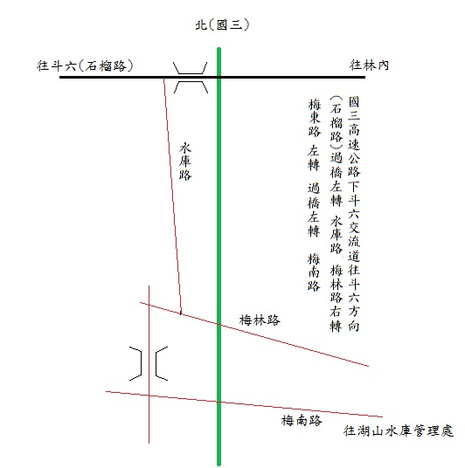
B：國小六年級（含）以下，5歲以上（100公分以上）每人400元【不含摸彩卷】。（報名時一併繳交費用，以方便作業）
C：5歲以下，100公分以下免費
- 報名期限：即日起至107年8月 5日止。
- 106~107年度會費尚未繳費之會員，請於當日繳交會費。可以同上述優待。（一年／3600元）
- 活動當天各會員於09:00~11:00報到，並由導覽人員分批帶領會員健行遊湖。
- 活動內容：早上09:00~11:00報到
10:00~12:00（導覽健行湖山水庫）
12:00~14:30（用餐）紅螞蟻生態世界
14:30~17:00（自由行程）
九.聯絡電話：0932-592-828／何靜益 活動總幹事
05-285-2520／陳先生 報名統計處
傳真報名：05-285-2280
台灣區電信工程工業同業公會
第五區業務發展委員會 敬邀
主委 蔡明勳 暨全體委員
-----------------------------------------------------------------------------------------------------------------------------------

第五區107年會員自強活動【雲林湖山水庫健行活動】邀請回函
公司名稱： 會員編號： (五位數；5開頭)
連絡電話：
聯絡人： 手機：
 出席參加：＿＿＿＿＿人 □ 不克參加〈請加蓋公司章或發票章回傳〉
姓名 | 身分證字號 | 出生日期 | 素 | 費用 | 自費行程 | 小計
※請將報名表傳真05-285-2280以利方便作業，並繳交費用（或另外派人收取）。

